Práctica con Comandos HDFS



Adrián Yared Armas de la Nuez

**Contenido**

**_____________________________________________**

**1. Enunciado 3**

**2. Subir un Archivo al HDFS 3**

**2.1 Propósito 3**

**2.2 Comando 3**

**2.3 Resultado 3**

**3. Listar el Contenido de un Directorio en HDFS 4**

**3.1 Propósito 4**

**3.2 Comando 4**

**3.3 Resultado 4**

**4. Copiar un Archivo desde HDFS al Sistema Local 4**

**4.1 Propósito 4**

**4.2 Comando 4**

**4.3 Resultado 4**

**5. Crear un Directorio en HDFS 4**

**5.1 Propósito 5**

**5.2 Comando 5**

**5.3 Resultado 5**

**6. Cambiar Permisos en HDFS 5**

**6.1 Propósito 5**

**6.2 Comando 5**

**6.3 Resultado 5**

**7. Eliminar un Archivo o Directorio en HDFS 5**

**7.1 Propósito 5**

**7.2 Comando 5**

**7.3 Resultado 6**

**8. Mostrar el Contenido de un Archivo en HDFS 6**

**8.1 Propósito 6**

**8.2 Comando 6**

**8.3 Resultado 6**

**9. Mover un Archivo dentro de HDFS 6**

**9.1 Propósito 6**

**9.2 Comando 6**

**9.3 Resultado 6**

**10. Copiar un Archivo dentro de HDFS 7**

**10.1 Propósito 7**

**10.2 Comando 7**

**10.3 Resultado 7**

**11. Mover un Archivo dentro de HDFS 7**

**11.1 Propósito 7**

**11.2 Comando 7**

**11.3 Resultado 8**

**12. Comprensión de Tolerancia a Fallos en HDFS. Verificar Replicación y Salud de Archivos en HDFS 8**

**12.1 Propósito 8**

**12.2 Comando 8**

**12.3 Resultado 8**

**12.4 Interpretación del resultado 9**

## 

## 

## 

## 

## 

## 

## **1. Enunciado**

Cada actividad incluye un comando específico para interactuar con HDFS y una

breve explicación de su propósito. Realice las capturas de pantalla necesarias que

justifiquen la realización de esta práctica.

Cada comando de HDFS deberá tener la siguiente nomenclatura:

- hdfs dfs -comando

- hadoop fs -comando

## **2. Subir un Archivo al HDFS**

Sube un archivo de texto pequeño desde tu sistema local a HDFS.

### **2.1 Propósito**

Familiarizarse con el comando de carga de archivos.

### **2.2 Comando**

hadoop fs -put /ruta/local/archivo.txt /ruta/hdfs/

### **2.3 Resultado**

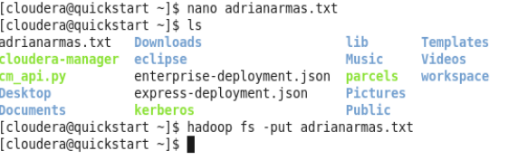

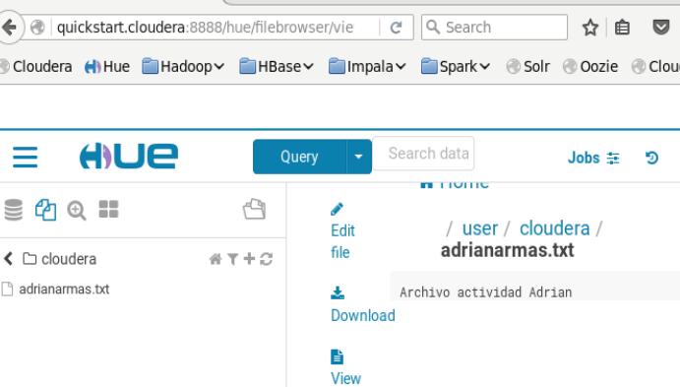

## **3. Listar el Contenido de un Directorio en HDFS**

Lista el contenido del directorio HDFS para verificar la carga.

### **3.1 Propósito**

Verifica que el archivo subido esté en la ubicación correcta

### **3.2 Comando**

hadoop fs -ls

### **3.3 Resultado**

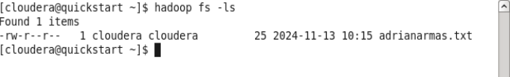

## **4. Copiar un Archivo desde HDFS al Sistema Local**

Descarga el archivo de HDFS y compáralo con el original para verificar que el

contenido coincida.

### **4.1 Propósito**

Asegurarse de que los archivos pueden recuperarse desde HDFS

### **4.2 Comando**

hadoop fs -get adrianarmas.txt

### **4.3 Resultado**



## **5. Crear un Directorio en HDFS**

Crea un directorio en HDFS y lista su contenido para verificar su creación

### **5.1 Propósito**

Practicar la creación de estructuras en HDFS.

### **5.2 Comando**

hadoop fs -mkdir /ruta/hdfs/CarpetaAdrianArmas

### **5.3 Resultado**



## **6. Cambiar Permisos en HDFS**

Cambia los permisos de un archivo o directorio y observa cómo esto afecta a otros usuarios.

### **6.1 Propósito**

Controlar el acceso en HDFS

### **6.2 Comando**

hadoop fs -chmod 755 /ruta/hdfs/CarpetaAdrianArmas

### **6.3 Resultado**

Doy todos los permisos a mi carpeta:

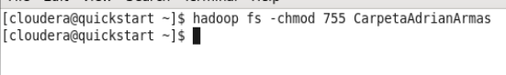

## **7. Eliminar un Archivo o Directorio en HDFS**

Elimina los archivos y directorios creados y confirma su eliminación

### **7.1 Propósito**

Practicar la eliminación de archivos y directorios en HDFS

### **7.2 Comando**

hadoop fs -rm /ruta/hdfs/adrianarmas.txt

hadoop fs -rm -r /ruta/hdfs/CarpetaAdrianArmas

### **7.3 Resultado**

Elimino el archivo txt:



Elimino el directorio:



## **8. Mostrar el Contenido de un Archivo en HDFS**

Visualiza el contenido de un archivo en HDFS.

### **8.1 Propósito**

Verificar el contenido de un archivo en HDFS sin necesidad de descargarlo.

### **8.2 Comando**

hadoop fs -cat archivo.txt

### **8.3 Resultado**

Creo de nuevo el archivo:  
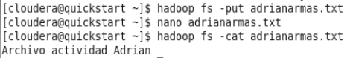

## **9. Mover un Archivo dentro de HDFS**

Mueve un archivo a otra ubicación en HDFS

### **9.1 Propósito**

Practicar la reorganización de archivos en HDFS.

### **9.2 Comando**

hadoop fs -mv adrianarmas.txt CarpetaAdrianArmas/

### **9.3 Resultado**

Creo de nuevo el directorio:  


Copio el archivo a mi carpeta



## **10. Copiar un Archivo dentro de HDFS**

Copia un archivo a otra ubicación dentro de HDFS.

### **10.1 Propósito**

Practicar la duplicación de archivos en HDFS.

### **10.2 Comando**

hadoop fs -cp adrianarmas.txt CarpetaAdrianArmas/

### **10.3 Resultado**

Elimino el txt:



Lo creo en raíz y lo pego en mi carpeta (para tener en cuenta los que además se cumplen los permisos de mi carpeta):  


Lo copio en mi carpeta:  


## **11. Mover un Archivo dentro de HDFS**

Encuentra archivos en HDFS usando un patrón de búsqueda

### **11.1 Propósito**

Practicar la búsqueda de archivos en HDFS.

### **11.2 Comando**

hadoop fs -find CarpetaAdrianArmas/ -name adrianarmas.txt

### **11.3 Resultado**

find de mi txt en mi carpeta:



## **12. Comprensión de Tolerancia a Fallos en HDFS. Verificar Replicación y Salud de Archivos en HDFS**

Ejecuta el comando fsck en un directorio para ver la replicación de archivos y el estado de salud de los bloques en HDFS. Observa si HDFS muestra advertencias o errores en la replicación.

### **12.1 Propósito**

Entender cómo HDFS mantiene la tolerancia a fallos mediante réplicas de datos.

### **12.2 Comando**

hadoop fsck /user/cloudera/CarpetaAdrianArmas

### **12.3 Resultado**

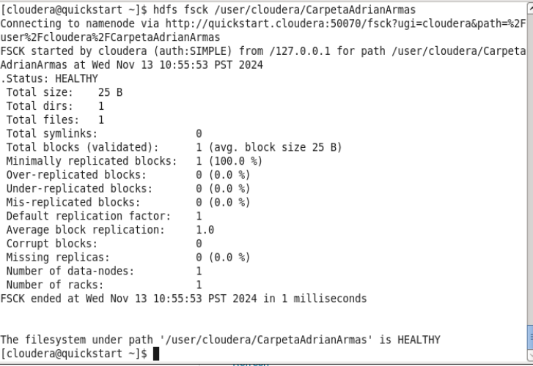

### **12.4 Interpretación del resultado**

Este resultado nos dice que pesa un total de 25 B, que contiene un directorio, 1 archivo, 0 enlaces simbólicos, 1 bloque validado, 1 bloque mínimamente replicado, 0 bloques sobre-replicados, 0 bloques bajo-replicados, 0 bloques mal replicados, el tamaño promedio del bloque (25B), 0 bloques corruptos, 0 réplicas faltantes, 1 datanode y 1 rack (donde están todos los datos).

En conclusión analiza el estado de todos los datos tanto en su bloque individual como en el general y su estado (perdidos, corruptos o sanos) y en función a eso nos devuelve si el directorio es “Healthy o no”